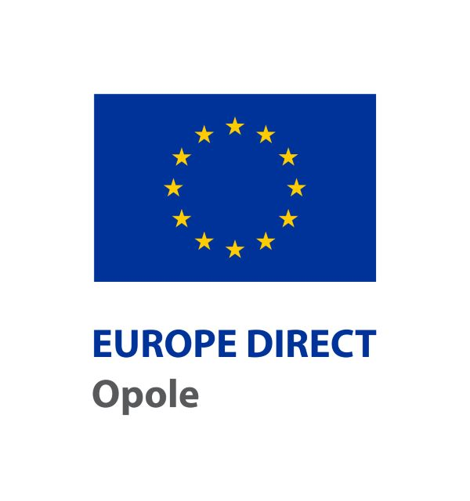

FORMULARZ ZGŁOSZENIOWY do GRY MIEJSKIEJ „PRZYSTANEK EUROPA”

NAZWA DRUŻYNY

IMIĘ i NAZWISKO KAPITANA DRUŻYNY
NUMER TELEFONU KONTAKTOWEGO
ADRES E-MAIL
DATA URODZENIA
1.
IMIĘ I NAZWISKO UCZESTNIKA GRY MIEJSKIEJ: PRZYSTANEK EUROPA
DATA URODZENIA
2.
IMIĘ I NAZWISKO UCZESTNIKA GRY MIEJSKIEJ: PRZYSTANEK EUROPA
DATA URODZENIA
3.
IMIĘ I NAZWISKO UCZESTNIKA GRY MIEJSKIEJ: PRZYSTANEK EUROPA
DATA URODZENIA
4.
IMIĘ I NAZWISKO UCZESTNIKA GRY MIEJSKIEJ: PRZYSTANEK EUROPA
DATA URODZENIA

KLAUZULA INFORMACYJNA

- Informujemy, że zgodnie z art. 13 i art.14 ust. 1 i ust. 2 ogólnego Rozporządzenia Parlamentu Europejskiego i Rady (UE) 2016/679 z dnia 27 kwietnia 2016 r. w sprawie ochrony osób fizycznych w związku z przetwarzaniem danych osobowych i w sprawie swobodnego przepływu takich danych oraz uchylenia dyrektywy 95/46/WE (RODO) administratorem Pani/Pana danych osobowych przekazanych w zakresie niezbędnym do przeprowadzanie Gry Miejskiej „Przystanek Europa” jest Punkt EUROPE DIRECT Opole działający przy Opolskim Centrum Rozwoju Gospodarki.
- W każdym czasie, w sprawach ochrony Pana/Pani danych osobowych/ danych osobowych dziecka może się Pan/Pani skontaktować z Inspektorem ochrony danych p. Bożeną Krawczuk (tel. +48789185194, biuro@kancelariaabi.pl).
- Pana / Pani dane osobowe lub dane osobowe dziecka, w postaci: imienia i nazwiska, adresu zamieszkania, numeru telefonu i adresu email, wizerunku będą przetwarzane w celu:
- rejestracji i realizacji zgłoszeń do Gry Miejskiej „Przystanek Europa” przesłanych na adres europedirect-opole@ocrg.opolskie.pl
- niezbędnym do przeprowadzenia Gry Miejskiej „Przystanek Europa” zgodnie z postanowieniami Regulaminu Gry Miejskiej „Przystanek Europa”;
- ich ewentualnego udostępnienia Głównemu Inspektoratowi Sanitarnemu i służbom porządkowym w przypadku wykrycia podejrzenia zakażenia wirusem Sars-Cov-2, u któregokolwiek z uczestników Gry.
- Udostępnieniem wizerunku na stronie internetowej Punktu EUROPE DIRECT Opole: https://edopole.ocrg.opolskie.pl oraz mediach społecznościowych Punktu EUROPE DIRECT Opole EUROPE DIRECT Opole | Facebook.
- Dochodzenia ewentualnych roszczeń.
- W związku z przetwarzaniem przez Administratora Pana / Pani danych osobowych lub danych osobowych dziecka, ma Pan / Pani prawo, w każdej chwili do:
- wycofania zgody na przetwarzanie danych osobowych, o ile podstawą przetwarzania danych osobowych jest Pani/Pana zgoda, z zastrzeżeniem, że cofnięcie zgody nie wpływa na zgodność tego przetwarzania, którego dokonano na podstawie Pani/Pana zgody przed datą jej wycofania;
- dostępu do swoich danych osobowych przekazanych oraz otrzymania kopii tych danych, a także do ich sprostowania (poprawiania) oraz uzupełnienia,
- żądania usunięcia danych na podstawie i w zakresie określonym w art. 17 RODO, jeżeli uważa Pani/Pan, że Administrator nie ma podstaw do tego, aby dane osobowe przetwarzać;
- ograniczenia przetwarzania w przypadkach określonych w art. 18 RODO – w zakresie, w jakim prawo to nie jest wyłączone na podstawie odrębnych przepisów;
- przenoszenia danych oraz żądania przesłania danych na podstawie art. 20 RODO.
- Informujemy, że w każdej chwili ma Pani/Pan prawo do wniesienia sprzeciwu wobec przetwarzania danych osobowych w celach, o których mowa w pkt 3, zgodnie i na podstawie art. 21 ust. 1 RODO. Z chwilą wniesienia sprzeciwu, Administrator zaprzestanie przetwarzać dane osobowe w tych celach chyba, że będzie w stanie wykazać, że w stosunku do danych osobowych istnieją dla Administratora ważne prawnie uzasadnione podstawy, które są nadrzędne wobec Pana/Pani/dziecka interesów, praw i wolności.
- Mają Państwo prawo wniesienia skargi na sposób przetwarzania danych osobowych do Prezesa Urzędu Ochrony Danych Osobowych (ul. Stawki 2, 00-193 Warszawa), gdy uznają Państwo, że przetwarzanie Państwa danych odbywa się niezgodnie z prawem.
- Podanie przez Panią/Pana danych osobowych lub danych osobowych dziecka ma charakter dobrowolny, ale jest niezbędne do zgłoszenia i udziału w grze miejskiej „Przystanek Europa”. Konsekwencją niepodania przez Państwa danych osobowych będzie brak możliwości skutecznego zgłoszenia i wzięcia udziału w Grze.
- Dane udostępnione przez Państwa nie będą podlegały zautomatyzowanemu podejmowaniu decyzji oraz profilowaniu.
- Dane osobowe mogą być udostępnione wyłącznie organom lub podmiotom upoważnionym na podstawie odrębnych przepisów lub podmiotom przetwarzającym dane w imieniu Administratora danych. Odbiorcami danych osobowych, mogą być podmioty, którym Administrator ma obowiązek przekazywać dane na podstawie obowiązujących przepisów prawa (m.in. Policja; Straż Miejska; Prokuratura, Sąd, Sanepid), zleceniobiorcy lub wykonawcy usług na rzecz Administratora (podmioty przetwarzające) w związku z prawidłową realizacją umowy, w tym dostawcy usług IT, firmy doradcze, kancelarie prawne.
- Państwa dane osobowe nie będą przekazywane do państwa trzeciego lub organizacji międzynarodowej.
- Państwa dane będą przetwarzane nie dłużej niż jest to konieczne, aby umożliwić nam kontakt z Państwem, spersonalizowanie wiadomości zgodnie z Państwa preferencjami i przekazanie odpowiednich informacji, chyba że istnieje prawny obowiązek dłuższego przechowywania danych. Pana/Pani dane osobowe będą przechowywane przez cały okres przebiegu Gry Miejskiej „Przystanek Europa” oraz do upływu okresu zapewniającego realizację obowiązków wynikających z zapobieganiem rozprzestrzeniania się stanu epidemii COVID – 19 oraz do czasu przedawnienia roszczeń, przy czym powyższe okresy sumują się. Po upływie obowiązkowych okresów przetwarzania dane zostaną niezwłocznie usunięte.
- Dane osobowe dziecka zostały podane przez rodziców lub prawnych opiekunów.

